DomoPi
Notice d’utilisation
Supervision domotique auto-hébergée sur Raspberry Pi
Version du 27/07/2026
Ce document vous appartient : complétez-le librement.

Sommaire
- Installation initiale
- Initialisation des contrôleurs domotiques (WES, eedomus)
- Utilisation normale : consulter et éditer les pages
- Dépannage : journal et fenêtre d’essai d’un périphérique
- Capteurs virtuels : syntaxe et création
- Mettre en place un certificat HTTPS valide
Deux rôles existent. L’administrateur voit le bouton Paramètres du bandeau et accède à tout ce qui est décrit ici. Un compte lecteur ne voit que les pages de visualisation et peut piloter les sorties autorisées. Les chapitres 1, 2, 5 et 6 supposent le compte administrateur ; le chapitre 3 concerne tout le monde.

1. Installation initiale
DomoPi s’installe sur une Raspbian (Raspberry Pi OS) fraîchement flashée, Lite ou Desktop. Comptez un Raspberry Pi 2 ou 3 au minimum (un Pi 4 est plus confortable) et une carte SD de 8 Go.

1.1 Lancer l’installeur
Copiez le dossier du projet sur le Pi, puis depuis ce dossier :
sudo bash install.sh
L’installeur est relançable sans risque : il préserve la configuration, les identifiants, le certificat et les icônes déjà ajoutées. Il met en place :
- nginx en frontal HTTPS (certificat auto-signé au départ, voir le chapitre 6), avec redirection du port 80 vers le 443 ;
- Mosquitto, le broker MQTT local utilisé par le WES ;
- Python 3, l’application et son service systemd ;
- la base SQLite et le dossier des sauvegardes dans /var/lib/domopi.
Deux questions vous sont posées : l’identifiant et le mot de passe administrateur de DomoPi, puis des identifiants MQTT (à reporter ensuite dans le WES). Notez-les.

1.2 Première connexion
L’interface répond sur https://<adresse-ip-du-pi>/. Le navigateur affiche un avertissement de sécurité : c’est normal tant que le certificat est auto-signé — passez outre, ou lisez le chapitre 6 pour obtenir un certificat reconnu.

1.3 Accès depuis l’extérieur
Pour consulter DomoPi hors de chez vous, redirigez sur votre box :
Port | À rediriger ? | Pourquoi
443 | Oui | L’interface web en HTTPS.
80 | Seulement pour Let’s Encrypt | Validation du certificat et redirection vers HTTPS (chapitre 6).
1883 | Jamais | Broker MQTT : il doit rester interne.
8000 | Jamais | L’application elle-même, qui n’écoute que sur 127.0.0.1.

1.4 Emplacements et commandes utiles
Élément | Chemin
Application | /opt/domopi
Base SQLite, clé de session, sauvegardes | /var/lib/domopi
Configuration (compte admin, certificat) | /etc/domopi
Service systemd | /etc/systemd/system/domopi.service
Configuration nginx | /etc/nginx/sites-available/domopi

systemctl status domopi # état du service
journalctl -u domopi -f # traces système, en direct
systemctl restart domopi # redémarrer après une mise à jour
systemctl status nginx mosquitto # frontal HTTPS et broker MQTT
Génération d’icônes par IA (facultatif) : ajoutez ANTHROPIC_API_KEY=sk-ant-… dans /etc/domopi/domopi.env puis sudo systemctl restart domopi. Sans cette clé, tout le reste fonctionne normalement et seul le bouton « Générer par IA » renvoie une erreur.

2. Initialisation des contrôleurs domotiques
Un contrôleur est une box ou un appareil qui expose des périphériques. Tout se passe dans Paramètres (bandeau, compte administrateur) → onglet Réglages généraux et comptes → rubrique Contrôleurs domotiques.
La marche à suivre est la même pour tous : déclarer le contrôleur, lancer Découvrir les périphériques, puis choisir dans l’onglet Périphériques ceux à suivre.
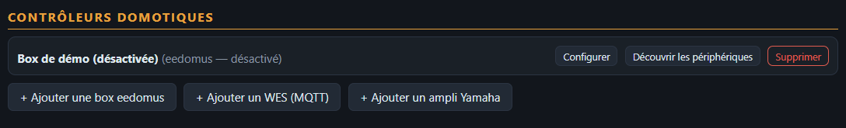
Figure 1 — La rubrique Contrôleurs domotiques. Chaque contrôleur déclaré s’y configure et s’y interroge ; les boutons du bas ajoutent un nouveau contrôleur.

2.1 Box eedomus (API locale)
- Sur le portail eedomus : Mon compte → Paramètres → API. Activez l’API locale et relevez api_user et api_secret.
- Dans DomoPi : Ajouter une box eedomus, puis renseignez l’adresse IP locale de la box, api_user et api_secret.
- Cliquez Découvrir les périphériques.
L’API locale de l’eedomus ne donne pas l’historique (il est réservé au cloud). DomoPi constitue donc son propre historique en échantillonnant au pas de collecte, 5 minutes par défaut : les courbes ne commencent qu’à partir de l’installation.

2.2 WES Cartelectronic (MQTT)
Le WES est lu par MQTT au format Home Assistant Discovery : il publie lui-même la liste de ses entités, DomoPi les reçoit. Firmware 0.9 bêta 05 minimum.
- Dans l’interface du WES, menu MQTT : activez MQTT et pointez-le sur le Pi, <adresse-ip-du-pi>:1883, avec les identifiants MQTT saisis à l’installation.
- Dans DomoPi : Ajouter un WES (MQTT). En local, laissez host = 127.0.0.1, port = 1883 et le préfixe homeassistant ; recopiez les mêmes identifiants MQTT.
- Patientez quelques instants — le WES doit avoir publié ses annonces — puis Découvrir les périphériques.
Rien ne remonte ? La découverte ne voit que ce qui a déjà été publié sur le broker. Vérifiez d’abord les identifiants MQTT côté WES, puis relancez la découverte après une minute. Le diagnostic décrit au chapitre 4 dit précisément quel message a été reçu, et quand.

2.3 Ampli audio-vidéo Yamaha
Les amplis Yamaha pilotables par le réseau (API YNC) sont également reconnus : indiquez l’adresse IP de l’ampli. La découverte crée une liste fixe d’éléments — marche/arrêt, volume, entrée, programme sonore, scènes — avec leurs échelles de réglage prêtes à l’emploi. Piloter le volume, l’entrée ou le programme suppose l’ampli allumé.

2.4 Régler les périphériques découverts
Onglet Périphériques. Chaque ligne se règle directement dans le tableau ; il n’y a pas de bouton Enregistrer : une case part au clic, un champ de saisie dès que vous en sortez, et le message « Enregistré » le confirme.
Colonne | Rôle
Surv. | Historiser ce périphérique (indispensable pour les courbes et pour les fonctions des capteurs virtuels).
Masquer | Ne plus le proposer lors de la création d’un widget. N’efface rien.
Nom, Pièce | Libellés libres, utilisés partout dans l’interface et dans les formules.
Type | Capteur ou sortie. Ce mot est un lien vers la fenêtre d’essai (chapitre 4).
Unité | Affichée sur la tuile et les graphes (°C, kWh, %…).
Pilotable | Autorise la commande depuis les pages, y compris pour les lecteurs.
Échelle | Réglage proportionnel (gradateur, consigne, mode) au lieu d’un simple marche/arrêt.
Icônes on / off | Icône pour l’état actif et pour l’état inactif.

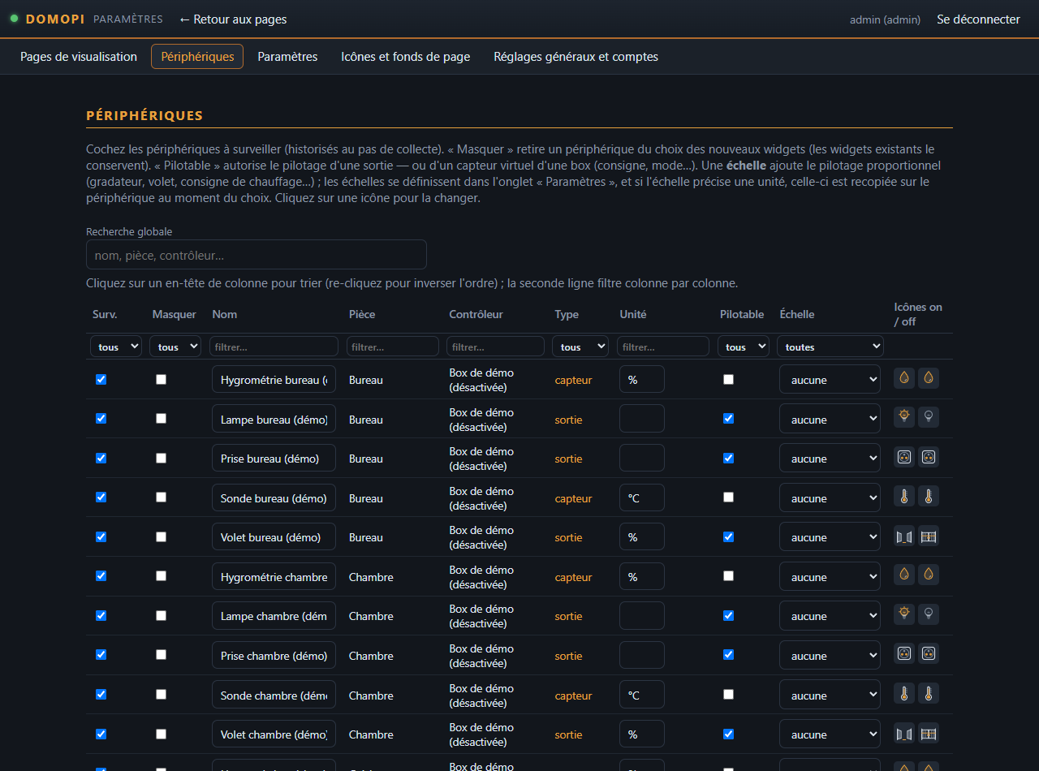
Figure 2 — Le tableau des périphériques : une ligne par appareil, tout se règle sur place. Les deux en-têtes (tri et filtres) restent visibles pendant le défilement.
Les échelles se créent dans l’onglet Paramètres, rubrique « Échelles de pilotage » : unité, plage minimum/maximum, résolution du curseur, temporisation d’auto-validation, et de 2 à 20 valeurs prédéfinies affichées en boutons. Une même échelle sert à plusieurs périphériques.
Vous pouvez relancer une découverte quand vous voulez : elle ajoute les nouveautés sans jamais écraser vos réglages (ni l’échelle, ni une unité que vous avez saisie).

3. Utilisation normale

3.1 Consulter
La page d’accueil présente vos pages de visualisation sous forme de tuiles de taille uniforme : périphériques, graphes, textes et dossiers (les sous-pages). Un clic sur un dossier descend d’un niveau. Sur smartphone, la grille passe à trois colonnes.
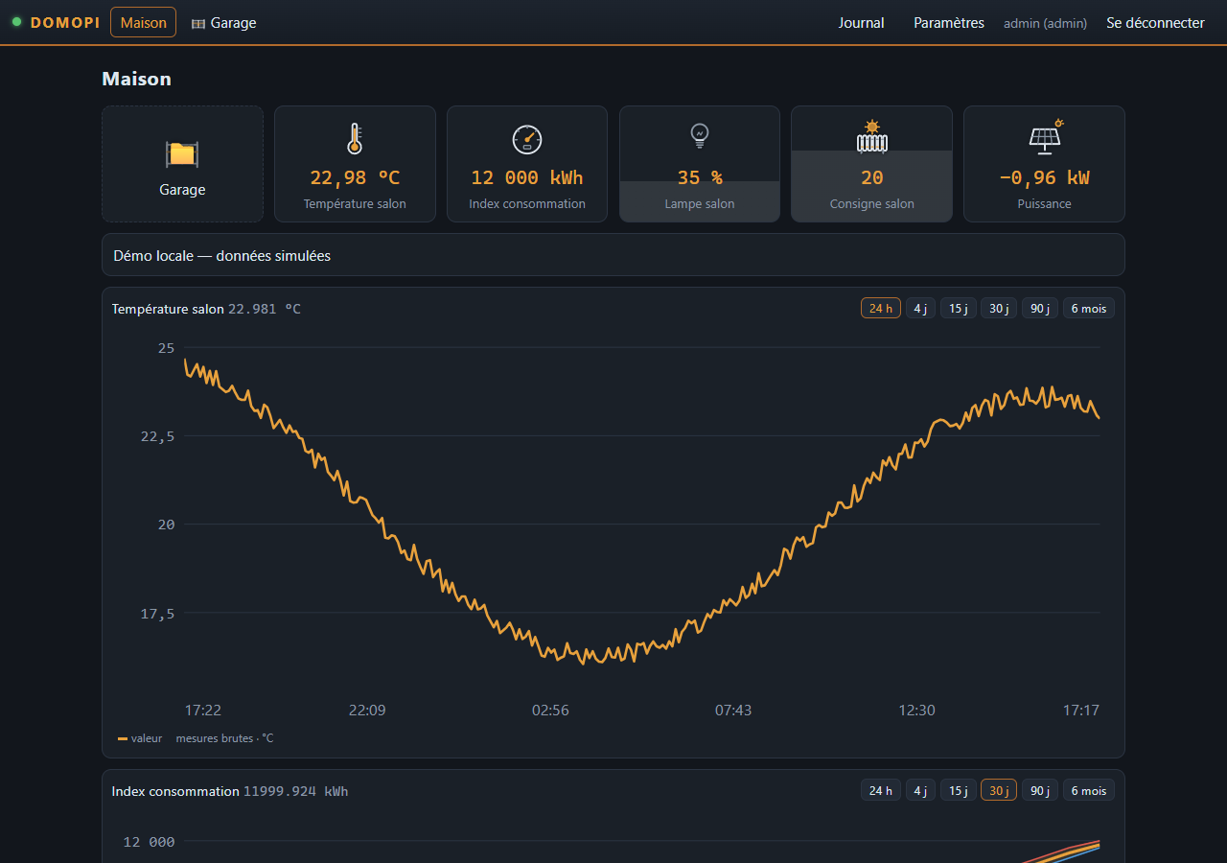
Figure 3 — Une page de visualisation : une tuile-dossier, des tuiles de périphériques, un texte libre et deux graphes.
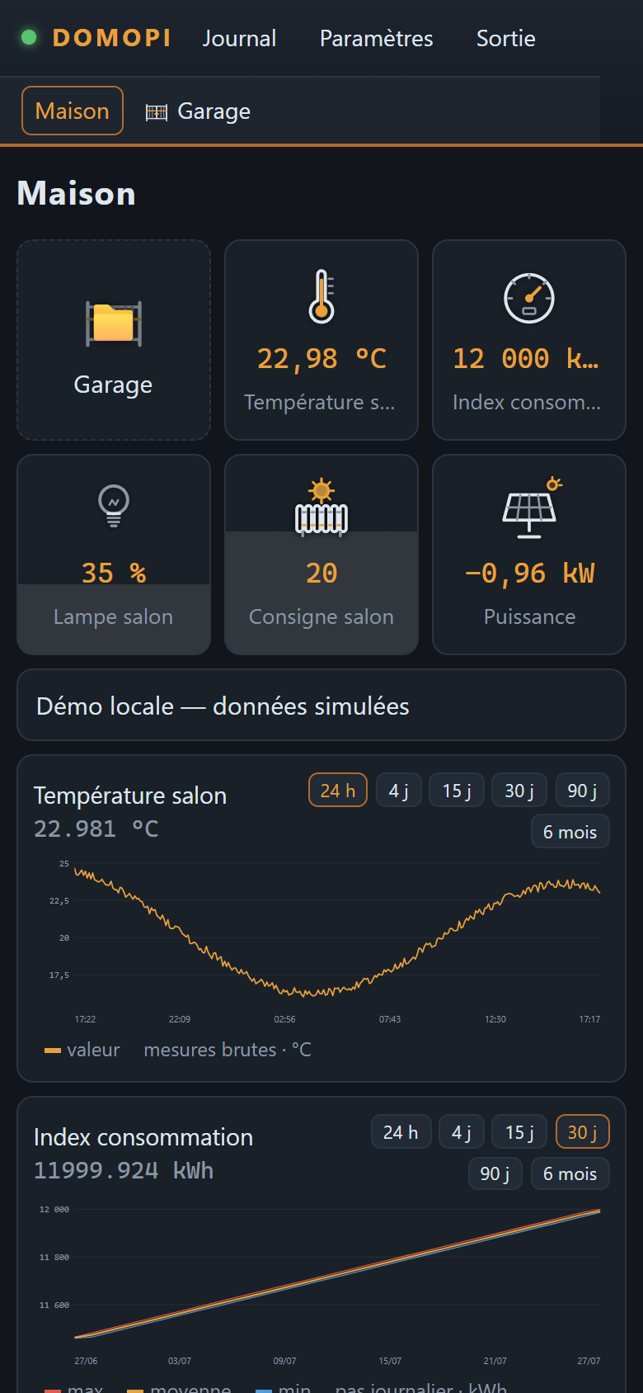
Figure 4 — La même page sur smartphone : trois colonnes, tuiles de hauteur identique. Rien à configurer, l’affichage s’adapte.
- Une tuile de capteur affiche l’icône, le nom et la valeur ; un clic ouvre son graphe.
- Une tuile de sortie pilotable bascule marche/arrêt au clic. Si une échelle lui est affectée, un double-clic (ou un appui long au doigt) ouvre le réglage : curseur crané et boutons de valeurs. Certaines échelles, comme les consignes, ouvrent directement ce réglage dès le clic simple.
- Un badge « sans réponse » en haut à droite signale un appareil qui ne répond plus ; la mention invalide signale un capteur virtuel dont la formule n’a pas pu être calculée.
- Les valeurs des tuiles affichées se rafraîchissent toutes les 10 secondes environ, sans recharger la page.
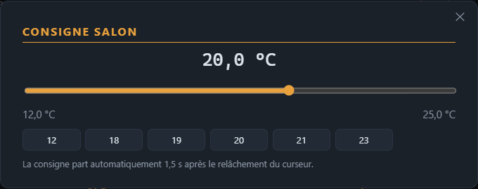
Figure 5 — Le réglage d’une consigne : curseur borné et cranté par l’échelle, plus ses valeurs en boutons.

Les graphes
Sous chaque graphe, des boutons de période (par défaut 24 h, 4 j, 15 j, 30 j, 90 j et 6 mois). Les périodes courtes montrent chaque mesure, les longues une synthèse minimum / moyenne / maximum (trois courbes) qui puise dans les archives bien au-delà de la conservation du détail.
Zoom — à la souris : clic maintenu puis glissé pour dessiner un rectangle ; un glissé horizontal ne zoome que le temps. Au doigt : deux doigts qu’on écarte zooment, qu’on rapproche dézooment, et la courbe suit les doigts — deux doigts déplacés sans les écarter font glisser la fenêtre. Deux boutons apparaissent alors : Zoom précédent et Zoom initial. Le zoom ne fait que changer l’échelle des points déjà affichés ; changer de période le remet à zéro.
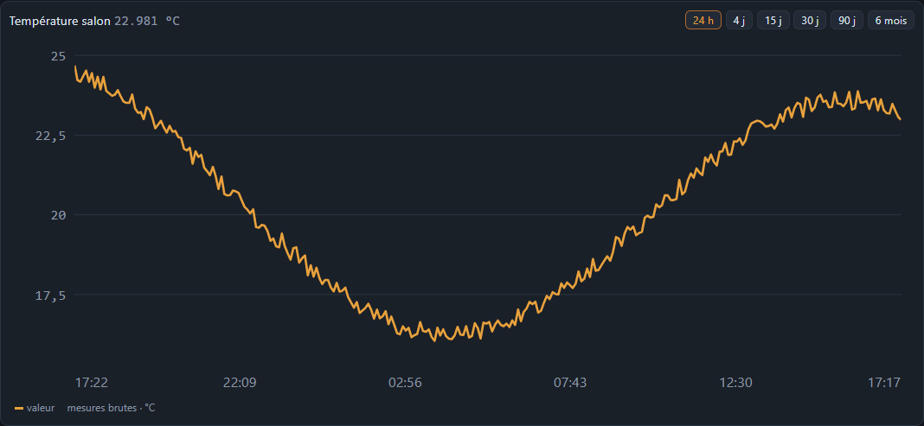
Figure 6 — Un graphe et ses boutons de période. Les boutons restent à droite du titre, y compris sur mobile, pour ne pas rogner la hauteur de la courbe.

3.2 Créer et modifier une page
Paramètres → onglet Pages de visualisation. Les pages sont arborescentes : plusieurs racines possibles, sous-pages illimitées. + Nouvelle page racine crée une page ; l’icône crayon en modifie une.
Champ de la page | Effet
Titre | Nom affiché en haut de la page et sur sa tuile-dossier.
Page parente | Vide = page racine ; sinon la page devient une sous-page, matérialisée par une tuile-dossier chez son parent.
Icône | Icône de la tuile-dossier.
Fond : image / couleur | Une image déposée dans l’onglet « Icônes et fonds de page », ou une couleur CSS (#1a2430). L’image l’emporte.
Ordre | Position parmi les tuiles du parent (petit = en haut).
Double rendu smartphone / PC | Permet ensuite de destiner chaque widget à l’un des deux affichages.

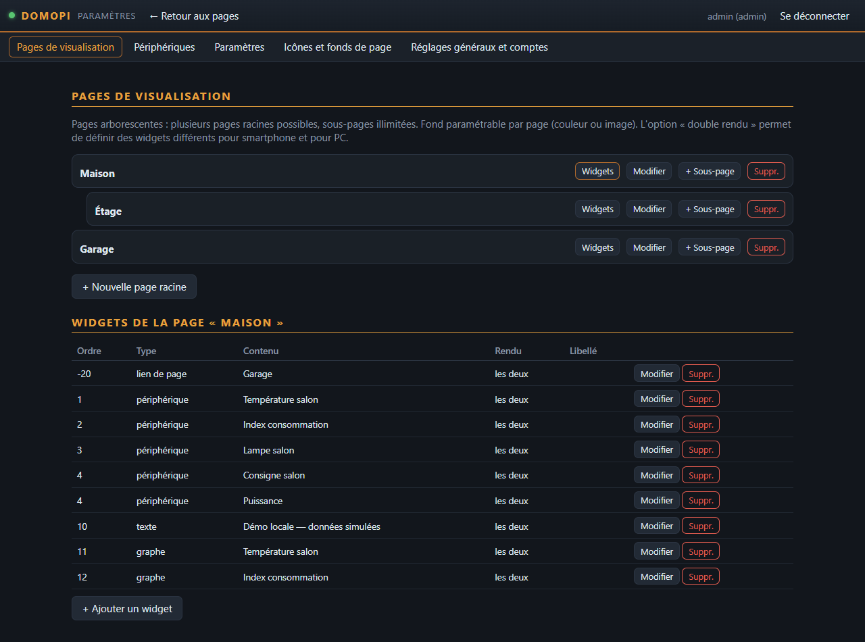
Figure 7 — L’arborescence des pages et, en dessous, les widgets de la page choisie.
Une fois la page sélectionnée, la rubrique Widgets de la page s’ouvre en dessous. + Ajouter un widget propose quatre types :
Type de widget | Contenu
Périphérique (icône + valeur) | Une tuile : état, valeur, et pilotage si le périphérique est pilotable.
Graphe (courbes historiques) | La courbe d’un capteur, avec ses boutons de période. Le champ Fenêtre par défaut choisit la période affichée à l’ouverture.
Lien vers une page | Une tuile-dossier supplémentaire, vers n’importe quelle page.
Texte libre | Un bandeau de texte, pour titrer ou commenter une zone de la page.

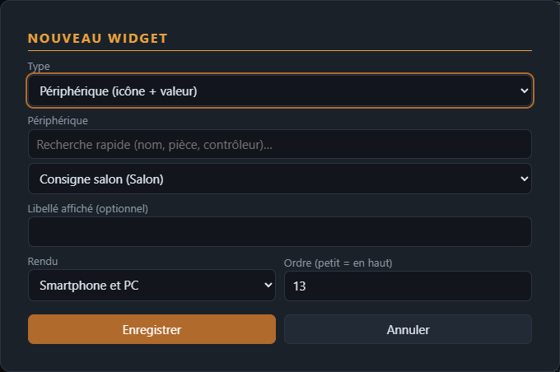
Figure 8 — Le dialogue d’un widget. Les champs proposés suivent le type choisi : Périphérique pour une tuile, Page cible pour un lien, Texte pour un libellé.
Trois réglages communs à tous les widgets : le Libellé affiché (facultatif, remplace le nom du périphérique), le Rendu (Smartphone et PC, Smartphone uniquement ou PC uniquement, si la page est en double rendu) et l’Ordre.
Ordre d’affichage : les tuiles de sous-pages et les widgets partagent la même numérotation. Une bonne habitude consiste à placer les dossiers très en amont (-20) ou très en aval (+20) des widgets, quitte à ce que deux éléments partagent le même numéro — c’est sans gravité.

3.3 Comptes
Onglet Réglages généraux et comptes. À côté de l’administrateur, créez autant de comptes lecteur que nécessaire : ils consultent les pages et pilotent les sorties autorisées, sans accéder à aucun réglage.

3.4 Sauvegardes
Même onglet, rubrique Sauvegarde et restauration. Une archive réunit toutes vos données : réglages, contrôleurs avec leurs identifiants, périphériques, pages, comptes, historique, icônes et fonds.
- Sauvegarder maintenant produit une archive immédiatement ; l’opération continue même si vous quittez la page.
- Sauvegardes automatiques : donnez d’abord la date et l’heure de la prochaine échéance et une périodicité, puis cochez « Activer ».
- Export FTP facultatif vers un NAS ou une box : préférez FTPS, l’archive contenant vos identifiants. Le bouton de test vérifie l’accès et le droit d’écriture.
- La restauration est sélective : icônes seules, fusion des historiques (rien n’est écrasé, seuls les trous sont comblés), ou restauration complète — qui remplace alors aussi les comptes.
Une archive contient les identifiants de vos box : traitez-la comme un mot de passe.

4. Dépannage
Deux outils répondent à la quasi-totalité des questions : le journal, pour savoir ce qui s’est passé, et la fenêtre d’essai d’un périphérique, pour savoir pourquoi une valeur ne remonte pas.

4.1 Le journal
Bouton Journal dans le bandeau, accessible à tous. Il liste les événements datés : démarrages, découvertes, commandes envoyées, absences de réponse, erreurs de connexion, sauvegardes.
La verbosité se règle dans Paramètres → Réglages généraux et comptes :
Niveau | Ce qui est consigné | Quand l’utiliser
Verbeux | Chaque changement de capteur ou d’actionneur. | Le temps d’une mise au point — le journal grossit vite.
Moyen | Actions principales, avertissements et erreurs. | Réglage courant.
Erreurs | Absences de réponse et erreurs seulement. | Installation stabilisée.

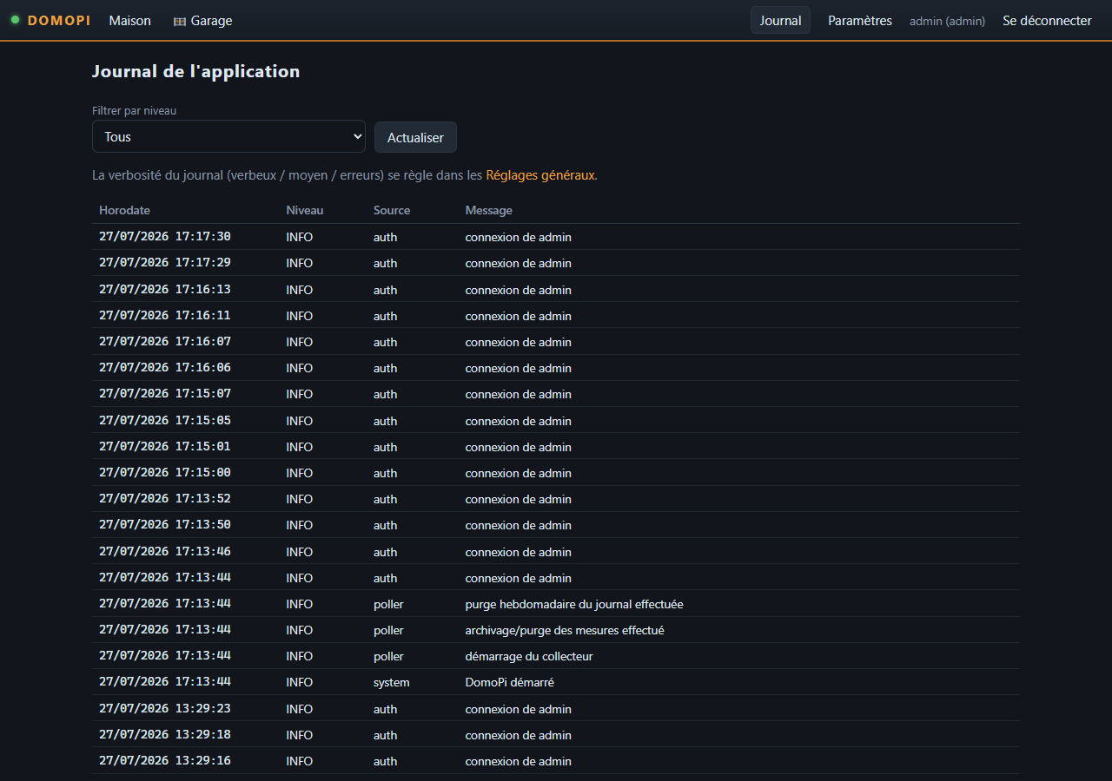
Figure 9 — Le journal, filtrable par niveau. La source (auth, poller, system, nom du contrôleur…) dit quelle partie de l’application a écrit la ligne.
Les entrées sont purgées automatiquement, une fois par semaine, au-delà de la durée de conservation configurée.
Pour les pannes plus basses — service qui ne démarre pas, erreur Python — les traces système se lisent en SSH :
journalctl -u domopi -n 100 --no-pager

4.2 La fenêtre d’essai d’un périphérique
Dans l’onglet Périphériques, cliquez sur le mot « capteur » ou « sortie » de la colonne Type : c’est un lien. Une fenêtre s’ouvre, composée comme une page de visualisation.
- La tuile telle que la verront vos lecteurs — de quoi essayer un ordre marche/arrêt, un gradateur ou une consigne et vérifier le format affiché avant de la poser sur une page.
- Télécharger les données régulières : toutes les mesures au pas de collecte, au format ODS (LibreOffice Calc, Excel).
- Télécharger les données synthétiques : un minimum, une moyenne et un maximum par jour, archives comprises — donc sur toute la profondeur d’historique.
- Effacer l’historique de ce périphérique (confirmation demandée) ; la valeur courante et les widgets sont conservés.
- Le graphe habituel avec ses boutons de période.
- Un diagnostic technique, détaillé ci-dessous.
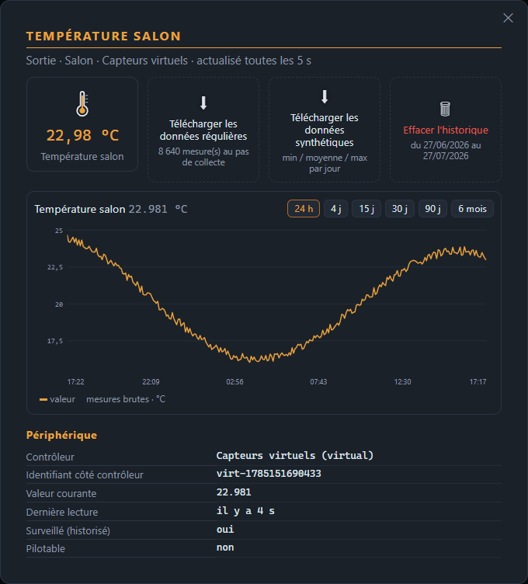
Figure 10 — La fenêtre d’essai : la tuile réelle, les deux exports, l’effacement de l’historique, le graphe et le diagnostic.
Tant que la fenêtre reste ouverte, la tuile et le diagnostic sont relus toutes les 5 secondes : actionnez l’appareil lui-même (interrupteur mural, interface du WES) et regardez la valeur suivre. C’est la façon la plus rapide de vérifier un câblage ou une association.
Les trois tuiles de données n’apparaissent que si des mesures ont déjà été enregistrées. Un périphérique dont on a décoché Surv. garde son historique et donc ses boutons d’export.

Lire le diagnostic
La partie commune indique le contrôleur, l’identifiant côté contrôleur, la valeur courante et l’âge de la dernière lecture — souvent la première chose à regarder. Pour un appareil MQTT (WES), s’y ajoutent le topic d’état, le nombre de messages reçus, la date et le contenu brut du dernier message, le modèle d’extraction appliqué et la valeur qui en sort.
Ces informations distinguent les trois pannes de lecture :
Ce que dit le diagnostic | Cause | Que faire
Aucun topic d’état annoncé | L’appareil n’a pas publié d’annonce complète pour cette entité. | Vérifier la version du firmware, puis relancer la découverte.
Topic annoncé, aucun message reçu | L’état n’est publié qu’au changement et rien n’a bougé depuis la connexion. | Actionner l’appareil : la valeur doit apparaître dans les secondes qui suivent.
Message reçu, valeur extraite vide | Le modèle d’extraction ne correspond pas au contenu reçu. | Comparer le contenu brut affiché et le modèle ; relancer la découverte, qui reprend les annonces à jour.

Le diagnostic ne contient jamais de mot de passe ni de clé d’API : il peut être recopié tel quel dans une demande d’aide.

5. Capteurs virtuels
Un capteur virtuel est une valeur calculée par formule à partir des autres capteurs. Il se comporte ensuite comme un capteur ordinaire : il est historisé à chaque cycle de collecte, se trace, s’exporte et se pose sur une page.
Paramètres → onglet Périphériques → rubrique Capteurs virtuels → + Ajouter un capteur virtuel. Le bouton […] de la colonne Formule ouvre l’éditeur : il valide la formule en direct et propose, d’un clic, la liste des fonctions et celle des capteurs disponibles.
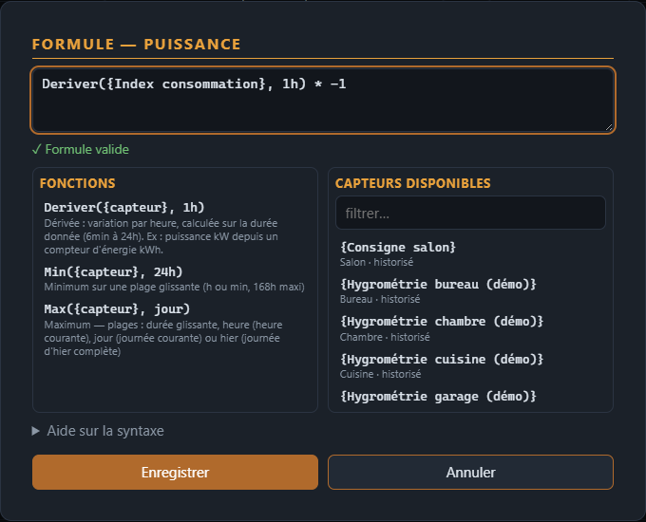
Figure 11 — L’éditeur de formule : validation en direct sous le champ, rappel des fonctions à gauche, capteurs insérables d’un clic à droite.

5.1 Syntaxe
Élément | Notation | Exemple
Nombre | Point décimal | 21.5
Référence à un capteur | Nom entre accolades | {Température salon}
Opérateurs | + - * / et parenthèses | ({A} + {B}) / 2
Séparateur d’arguments | Virgule ou point-virgule | Moy({A}, 3h)

Le nom d’un capteur se reconnaît sans tenir compte de la casse, des accents ni des espaces en trop. En revanche, si deux capteurs portent le même nom, la formule est refusée : renommez-en un.

5.2 Fonctions
Fonction | Rôle | Plage acceptée
Deriver({capteur}, durée) | Variation par heure sur la durée donnée : convertit un compteur (kWh) en débit (kW). | de 6min à 24h
Min({capteur}, plage) | Valeur minimale sur la plage. | jusqu’à 168h, ou heure, jour, hier
Max({capteur}, plage) | Valeur maximale sur la plage. | idem
Moy({capteur}, plage) | Moyenne sur la plage. | idem

Les trois mots-clés de plage désignent : heure l’heure en cours, jour la journée en cours, hier la journée d’hier complète (heure locale).

5.3 Exemples
Deriver({Compteur EDF}, 1h)
→ puissance instantanée en kW à partir du compteur en kWh

Deriver({Compteur EDF}, 1h) - {Départ Chauffage} - {Départ Cumulus}
→ consommation des autres usages

Max({Température extérieure}, hier) - Min({Température extérieure}, hier)
→ amplitude thermique de la veille

({Température salon} + {Température chambre}) / 2
→ moyenne de deux pièces

5.4 Règles à connaître
- Les fonctions Deriver, Min, Max et Moy lisent l’historique : le capteur référencé doit être surveillé (case Surv. cochée). Une référence simple {Capteur}, elle, se contente de la dernière valeur connue.
- Pour cette raison, DomoPi refuse de décocher Surv. sur un capteur utilisé par une fonction d’historique, et vous le dit.
- Un calcul impossible — division par zéro, historique insuffisant, référence disparue — donne la valeur invalide : la tuile l’affiche et le graphe laisse un trou, sans fausser les moyennes.
- Les capteurs virtuels sont calculés en dernier à chaque cycle : ils travaillent donc sur les valeurs fraîches du cycle en cours.
- Un capteur virtuel peut en référencer un autre.

5.5 Sans formule : un état réglable à la main
Laissez la formule vide et l’élément devient une sortie virtuelle : un état purement logiciel, que vous réglez depuis sa tuile si vous le cochez Pilotable (avec échelle, icônes et unité au besoin). Utile pour une consigne ou un mode maison, réutilisable ensuite dans les formules des autres capteurs virtuels. La colonne Type suit cette logique : sortie tant qu’il n’y a pas de formule, capteur dès qu’on en pose une.

6. Mettre en place un certificat HTTPS valide
À l’installation, DomoPi se dote d’un certificat auto-signé : la liaison est bien chiffrée, mais aucune autorité ne garantit l’identité du serveur, d’où l’avertissement du navigateur. C’est sans conséquence sur un réseau local. Dès que DomoPi est publié sur Internet, un certificat Let’s Encrypt — gratuit, reconnu par tous les navigateurs — fait disparaître l’avertissement.

6.1 Les deux prérequis
- Un nom de domaine public qui pointe sur votre connexion. Le nom gratuit proposé par votre fournisseur convient (chez Free, un monnom.hd.free.fr déclaré dans la Freebox).
- Le port 80 redirigé par la box vers le Pi, en plus du 443. C’est par lui que Let’s Encrypt dépose et relit son jeton de validation — à l’émission et à chaque renouvellement.
Le port 80 n’expose rien de l’application : il ne sert que le jeton de validation et renvoie tout le reste vers HTTPS. Le mot de passe de session, lui, n’est jamais émis en clair.

6.2 La commande
Ouvrez une session SSH sur le Pi et lancez, avec votre nom de domaine :
sudo domopi-https mondomaine.exemple.fr
Le script est relançable sans risque et s’occupe de tout :
- il installe certbot si besoin ;
- il vérifie que le nom se résout et que le jeton de validation est bien servi — et le dit clairement si ce n’est pas le cas ;
- il fait d’abord une répétition à blanc, sur le serveur de test, qui ne consomme pas le quota d’émission ;
- il demande le certificat, branche nginx dessus et recharge le service ;
- il vérifie enfin que le renouvellement automatique fonctionne.
Un certificat déjà valide n’est pas réémis. En cas d’échec, le script indique l’étape fautive ; le détail complet est dans /var/log/letsencrypt/letsencrypt.log.

6.3 Ensuite
Le certificat vaut 90 jours et est renouvelé automatiquement environ un mois avant l’échéance ; vous n’avez rien à faire. Deux pièges à connaître :
- Ne refermez pas le port 80 sur la box. Le renouvellement échouerait en silence et le site basculerait en certificat expiré trois mois plus tard.
- Si votre adresse IP publique change, vérifiez que le nom de domaine suit (DNS dynamique de la box).
Pour contrôler à tout moment :
sudo certbot certificates # certificats installés et dates d'expiration
sudo certbot renew --dry-run # répétition du renouvellement
Nom de domaine gratuit et quota : les noms du type *.hd.free.fr sont, du point de vue de Let’s Encrypt, un seul et même domaine partagé entre tous les abonnés. Si l’émission est refusée pour dépassement de quota (too many certificates already issued), il faut attendre, ou prendre un nom de domaine à soi pour quelques euros par an.

